« Три короля цветного царства »
(пальчиковый театр)

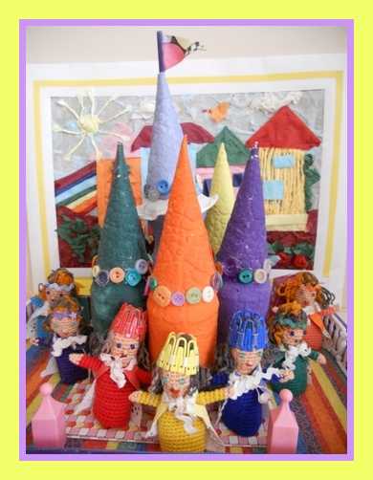

Учебно-методическое пособие по ознакомлению детей с основами цветоведения.

Цель: Познакомить детей с основами цветоведения.
Развивать моторику рук, речь.

ПДО по изодеятельности Е.В.Ассанович

« Три короля цветного царства »
На красочной палитре
Цветное королевство.
Три брата-короля
В нем жили по соседству.

И между королями
Однажды вспыхнул спор:
Кто в королевстве главный?
Кому взойти на трон?

-«Главнее - я! Я – синий, как реки и моря!»
-«Нет, я главней! Я – красный, как ранняя заря!»
-«Нет, я главней! Я – желтый, как солнце в вышине!»
И не было покоя в волшебной той стране.

Все ссорились, ругались
И, наконец, смешались.
В волшебном королевстве
Тут чудо вдруг случилось:
Три новых ярких цвета
В палитре появилось.

Оранжевый прекрасный –
Нам дарят желтый с красным,
А красный с синим цветом
Нам дарят фиолетовый,
А зеленый цвет природный
Синий создадут и желтый!

Все краски сразу помирились,
Танцевали, веселились.
Цвет позвали голубой –
Закатили пир горой.
Подружились надолго –
Получилась р а д у г а.
В каждой полосе – цвет во всей красе.
А от красок разных - мир такой прекрасный!
Стихотворение И.Сливиной

В каждой цветной башенке царства находятся пуговицы того же цвета.
Игровые действия:
- Все пуговицы выложить на «полянке» королевства вперемешку. Предложить ребенку помочь королям разобрать пуговицы и разложить их по цвету в каждую башенку.

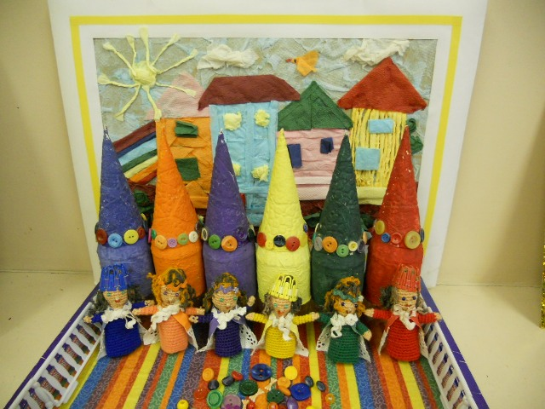

Ребята с увлечением стараются сложить все пуговки правильно, задействовав всех цветных человечков.

- Предложить ребенку положить в башенки составных цветов (оранжевый, зеленый, фиолетовый) пуговицы основных цветов, из которых они состоят. (оранжевый=красный+желтый, зеленый=желтый+синий, фиолетовый=красный+синий).
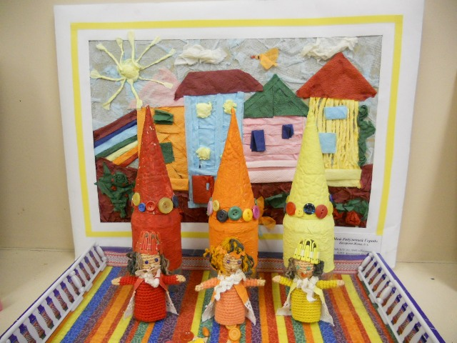
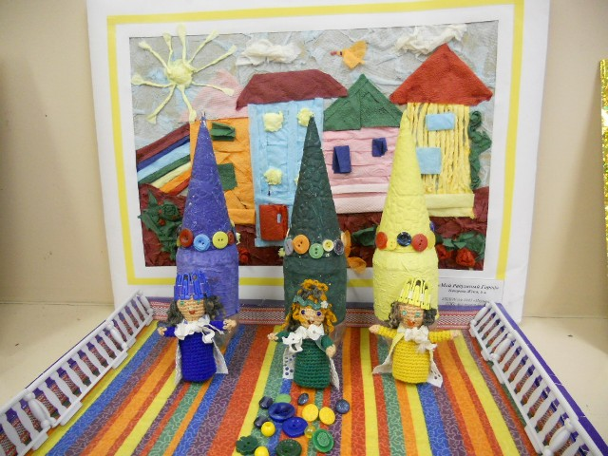
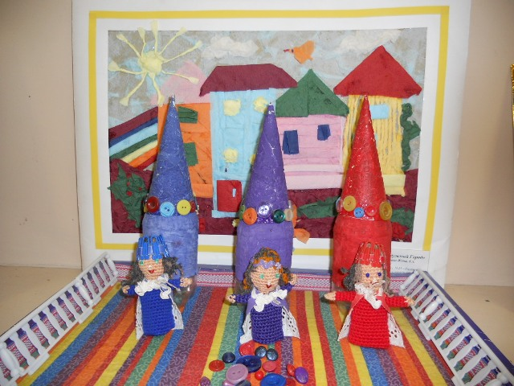

- Предложить ребенку выложить радугу из пуговиц в честь празднования Дня радужного настроения.
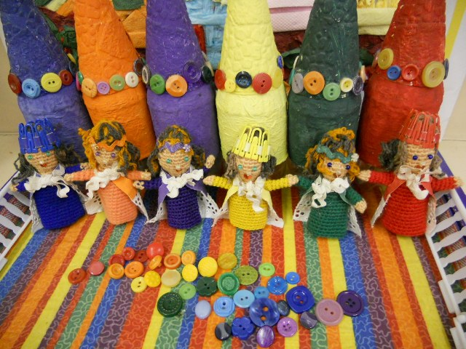
- Предложить ребенку выложить змейку (или гусеницу) из пуговиц, чередуя их по цвету, размеру, форме.
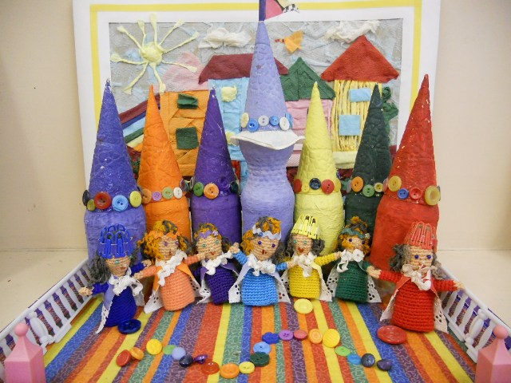
- Предложить ребенку каждому королю преподнести в дар самую большую (самую маленькую, самую необычную и т.п.) пуговицу.
- Предложить ребенку выложить пуговицы в ряд по цвету: от самой светлой до самой темной (и наоборот); по размеру: от самой большой до самой маленькой (и наоборот).
- И т.д.
Педагог может разнообразить игровые действия по своему усмотрению, внося изменения в задания и, проявив свое творчество, добавить новые сюжеты.
Игровые занятия можно проводить с подгруппой детей и индивидуально.
Ребята в процессе игры с цветными человечками могут самостоятельно придумывать интересные задания. Разыгрывая целое театральное представление, дети знакомятся с основными и составными цветами, их оттенками, различными формами и размерами пуговиц, учатся доброжелательному общению, обогащают свою речь.


Желаю вдохновения и творческих успехов!

